KẾ HOẠCH BÀI DẠY
ĐỊA CHỈ GMAIL CỦA NHÓM BÀI 15: TỔNG HỢP CÁC CHẤT VÀ TÍCH LŨY NĂNG LƯỢNG - SINH 10.
TT | HỌ VÀ TÊN | Gmail | Điện thoại
1 | Phạm Thị Mỹ Xuyên | phamxuyennbk@gmail.com | 038.369.9864
2 | Đỗ Thị Kim Thoa | dothikimthoahb.angiang@gmail.com | 0399814344.
3 | Nguyễn Thị Tuyết Trinh | ntttrinh3010@gmail.com | 0978520829
4 | Nguyễn Thanh Thảo | thanhthaosps@gmail.com | 0989323479
5 | Nguyễn Thị Hảo | haosps1510@gmail.com | 0383576891

CHƯƠNG 3: TRAO ĐỔI CHẤT VÀ CHUYỂN HÓA NĂNG LƯỢNG
TRONG TẾ BÀO
BÀI 15: TỔNG HỢP CÁC CHẤT VÀ TÍCH LŨY NĂNG LƯỢNG

Môn Sinh học; Lớp: 10
Thời gian thực hiện: 1 tiết
I. MỤC TIÊU
Phẩm chất, năng lực | Mục tiêu | Mã hóa
1. Về năng lực
a. Năng lực sinh học
Nhận thức sinh học | - Nêu được khái niệm tổng hợp các chất trong tế bào,  - Lấy được ví dụ minh hoạ (tổng hợp protein, lipid, carbohydrate,...). | SH 1.1.1
 | Phát biểu được khái niệm quang hợp ở thực vật, quang khử ở vi khuẩn. | SH 1.1.2
 | Trình bày được quá trình tổng hợp các chất song song với tích luỹ năng lượng. | SH 1.2.1
 | Trình bày được diễn biến hai pha của quá trình quang hợp ở thực vật. | SH 1.2.2
 | Nêu được vai trò quan trọng của quang hợp trong việc tổng hợp các chất và tích luỹ năng lượng trong tế bào thực vật. | SH 1.2.3
 | Nêu được vai trò của hoá tổng hợp và quang khử ở vi khuẩn. | SH 1.2.4
Tìm hiểu thế giới sống | Chứng minh được tất cả sự sống trên Trái Đất đều phụ thuộc vào quang hợp. | SH 2.4
b. Năng lực chung
Tự chủ và tự học | Tích cực chủ động tìm kiếm tài liệu về quang hợp | TCTH 6.1
Giao tiếp và hợp tác | Chủ động đề xuất mục đích hợp tác để hoàn thành nhiệm vụ tìm hiểu về quá trình quang hợp. | GTHT 3
2. Về phẩm chất
Chăm chỉ | Tích cực nghiên cứu tài liệu, thường xuyên theo dõi việc thực hiện các nhiệm vụ được phân công | CC 1.1
Trách nhiệm | Chủ động, tích cực tham gia và vận động người khác tham gia các hoạt động bảo vệ thực vật và môi trường sống của các loài sinh vật. | TN 4.2
II THIẾT BỊ DẠY HỌC VÀ HỌC LIỆU
1. Đối với giáo viên
- Các câu hỏi liên quan đến bài học.
- Máy tính, máy chiếu.
- Video hoặc hình ảnh động về quang hợp, hình vẽ SGK
2. Đối với học sinh
- Bảng trắng, bút lông.
- Biên bản thảo luận nhóm.
III. TIẾN TRÌNH DẠY HỌC
HOẠT ĐỘNG 1. MỞ ĐẦU (5 phút)
a) Mục tiêu:
- Tạo ra mâu thuẫn nhận thức cho HS, khơi dậy mong muốn tìm hiểu kiến thức.
- HS xác định được nội dung bài học là tìm hiểu về khái niệm quang hợp, các pha của quang hợp
b) Tổ chức thực hiện
* Giao nhiệm vụ học tập:
- Gv cho HS xem video về vai trò của cây xanh trong việc giữ môi trường trong lành
- HS xem video về vai trò của cây xanh trong việc giữ môi trường trong lành, suy nghĩ khi xem https://youtu.be/19Ip2Itl5NA?t=56
- HS xác định nhiệm vụ: Tìm hiểu về khái niệm và các pha quang hợp
* Thực hiện nhiệm vụ:
- HS xem video và suy nghĩ
* Báo cáo, thảo luận:
‒ GV yêu cầu 1 HS nêu suy nghĩ sau khi xem video
* Kết luận, nhận định:
‒ Từ câu trả lời của HS – GV dẫn dắt vào nội dung bài mới
– Nhận định: Từ câu trả lời của HS – GV dẫn dắt vào nội dung bài mới
 HOẠT ĐỘNG 2. HÌNH THÀNH KIẾN THỨC MỚI ( 40 phút)
Hoạt động 2.1: Tìm hiểu khái niệm tổng hợp các chất trong tế bào
( 10 phút)
a) Mục tiêu: SH 1.1.1; SH 1.2.1; CC 1.1
b) Tổ chức thực hiện
* Giao nhiệm vụ học tập: GV sử dụng phương pháp dạy học trực quan kết hợp hỏi đáp để hướng dẫn và gợi ý học sinh tìm khái niệm tổng hợp các chất trong tế bào.
- GV yêu cầu HS đọc thông tin sgk trang 72 (mục I), quan sát hình 15.1 →Hoạt động cặp đôi để trả lời 2 câu hỏi trên phiếu câu hỏi số 1
PHIẾU CÂU HỎI SỐ 1
Câu 1. Cho một số ví dụ về quá trình tổng hợp các chất trong tế bào bằng cách điền vào bảng sau:
Quá trình | Nguyên liệu | Loại liên kết | Sản phẩm
Câu 2: Tại sao nói quá trình tổng hợp các chất song song với tích luỹ năng lượng?
- HS nhận nhiệm vụ, nhận phiếu câu hỏi
* Thực hiện nhiệm vụ:
HS bắt đầu làm việc tại lớp, thống nhất câu trả lời hoàn thành phiếu câu hỏi.
Đáp án phiếu câu hỏi số 1
Câu 1.
Quá trình | Nguyên liệu | Loại liên kết | Sản phẩm
- Tổng hợp nucleic acid | Nucleotide | Hóa trị, hydrogen | DNA, RNA
- Tổng hợp protein | Amino acid | Peptide | Protein
- Tổng hợp cellulose | Glucose | Glycosidic | Cellulose
Câu 2. Trong quá trình tổng hợp có sự hình thành liên kết hoá học giữa các chất phản ứng với nhau để tạo thành sản phẩm. Như vậy, năng lượng có trong liên kết hoa học của các chất phản ứng được tích luỹ trong liên kết hoá học của sản phẩm.
- GV quan sát, hướng dẫn khi HS cần.
* Báo cáo, thảo luận:
‒ GV gọi ngẫu nhiên 1 HS trình bày.
- Cả lớp lắng nghe, bổ sung.
- GV đưa thêm câu hỏi cho các cặp đôi thảo luận để mở rộng kiến thức: Quan sát hình sau và trả lời câu hỏi:
Ở người, tại sao khi quá trình tổng hợp insulin (một loại hormone điều hòa hàm lượng đường trong máu) của tuyến tụy bị ức chế sẽ dẫn đến nguy cơ mắc bệnh tiểu đường?
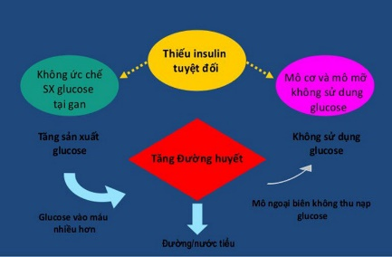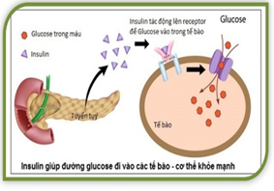
Gợi ý câu trả lời cho câu hỏi thảo luận mở rộng thêm:
Trong cơ thể, tuyến tụy chịu trách nhiệm tiết ra hormone insulin - một loại chất giúp kiểm soát lượng đường glucose trong máu (kích thích tế bào gan và tế bào cơ chuyển hoá glucose thành glycogen dự trữ khi hàm lượng glucose trong máu tăng cao) để tạo ra năng lượng hoạt động hàng ngày cho tế bào, cơ thể. Do đó, nếu quá trình tổng hợp insulin bị ức chế (thiếu insulin hoặc insulin không chuyển hóa được glucose), glucose sẽ bị tồn đọng lại trong máu, đường huyết sẽ tăng cao.
* Kết luận, nhận định:
‒ GV nhận xét câu trả lời của học sinh. Chốt lại kiến thức trọng tâm
‒ Cả lớp lắng nghe, hoàn chỉnh nội dung phiếu câu hỏi.
Nội dung trong tâm
Tổng hợp các chất trong tế bào là quá trình sử dụng nguyên liệu là các chất đơn giản, dưới sự xúc tác của các enzyme để hình thành các hợp chất phức tạp hơn, đồng thời tích lũy năng lượng.
Hoạt động 2.2. Tìm hiểu về quang hợp (20 phút)
a) Mục tiêu: SH1.1.2; SH1.2.1; SH1.2.2; SH1.2.3; SH1.2.4; SH2.4; TCTH6.1; GTHT3; CC1.1;TN 4.2
b) Tổ chức thực hiện
* Giao nhiệm vụ học tập:
‒ GV yêu cầu HS đọc thông tin sgk trang 73, 74 (Mục II), quan sát hình 15.2 + 15.3, hoạt động nhóm (4 nhóm) hoàn thành phiếu học tập số 1 (Phiếu học tập đã được phát trước cho mỗi học sinh ở tiết trước)
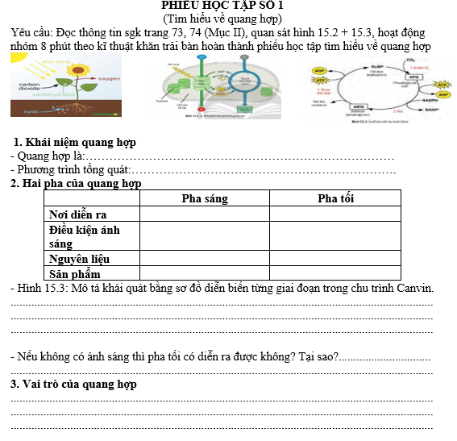
‒ GV phát phiếu học tập 1 cho các nhóm
‒ HS nhận nhiệm vụ thảo luận nhóm
* Thực hiện nhiệm vụ:
‒ Học sinh: cá nhân mỗi em hoàn thành PHT ở nhà
‒ Hoạt động nhóm tại lớp ( 5 phút ) để thống nhất nội dung phiếu học tập ghi lên giấy A0
- GV theo dõi, hướng dẫn khi HS cần
* Báo cáo, thảo luận:
‒ GV yêu cầu các nhóm treo sản phẩm của nhóm lên bảng.
‒ GV gọi đại diện 1 nhóm báo cáo trước lớp.
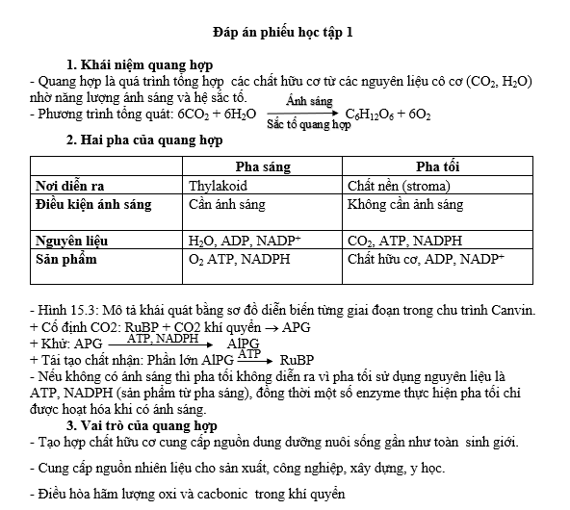
‒ Các nhóm còn lại lắng nghe, bổ sung, đặt câu hỏi (nếu có)
‒ GV có thể hỏi thêm, câu hỏi dự kiến: Vì sao phải bảo vệ cây xanh? Đề xuất một số biện pháp bảo vệ cây xanh?
Câu trả lời dự kiến:
+ Phải bảo vệ cây xanh vì: cây xanh quang hợp cung cấp năng lượng cho các hoạt động sống của mọi sinh vật trên Trái Đất
+ Một số biện pháp bảo vệ cây xanh: Ngăn chặn phá rừng, trồng rừng, tuyên truyền,….
* Kết luận, nhận định:
‒ GV nhận xét, đánh giá sản phẩm của các nhóm
Đáp án
‒ GV chốt lại kiến thức về quang hợp thông qua video khái quát về quang hợp. https://youtu.be/I7QoYytoGjs
‒ Cả lớp quan sát, lắng nghe và điều chỉnh trên phiếu cá nhân.
Hoạt động 2.3. Tìm hiểu về hóa tổng hợp và quang tổng hợp ở vi khuẩn
(7 phút)
a) Mục tiêu: SH 1.1.2; SH 1.2.4; CC 1.1
b) Tổ chức thực hiện
* Giao nhiệm vụ học tập:
- GV yêu cầu HS đọc thông tin sách giáo khoa, quan sát hình 15.4, thảo luận cặp đôi 3 phút, hoàn thành trước phiếu câu hỏi số 2
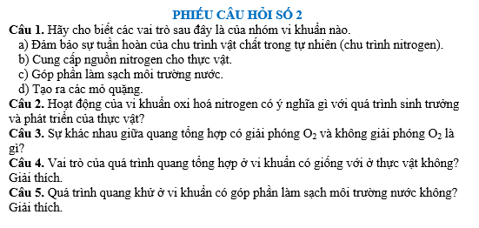
- Phát phiếu câu hỏi số 2 cho các cặp đôi
- HS nhận nhiệm vụ
*Thực hiện nhiệm vụ:
- Cá nhân HS đã làm trước ở nhà (ghi vào vở)
- Thảo luận cặp đôi thống nhất câu trả lời ghi ra phiếu (giấy A4)
- Gv theo dõi, hướng dẫn khi học sinh cần
*Báo cáo, thảo luận:
- Gv gọi đại diện diện 5 HS lần lượt trả lời 5 câu hỏi
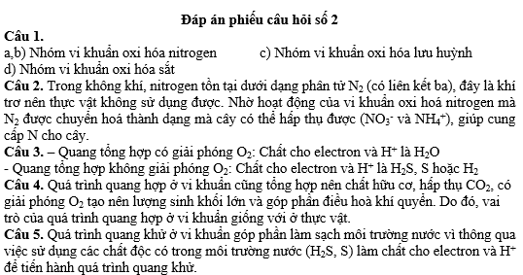
- Cả lớp lắng nghe, bổ sung.
*Kết luận, nhận định:
- GV nhận xét, chốt lại kiến thức trọng tâm:

Kiến thức trọng tâm
III. HÓA TỔNG HỢP VÀ QUANG TỔNG HỢP Ở VI KHUẨN
1. Vai trò của hóa tổng hợp ở vi khuẩn
- Đảm bảo sự tuần hoàn của chu trình vật chất trong tự nhiên.
- Góp phần làm sạch môi trường nước.
- Tạo ra các mỏ quặng.
2. Vai trò của quang tổng hợp ở vi khuẩn
- Cung cấp nguồn chất hữu cơ cho các loài sinh vật dị dưỡng.
- Góp phần điều hòa khí quyển.
- Làm giảm ô nhiễm môi trường

.
 HOẠT ĐỘNG 3. LUYỆN TẬP (3 phút)
a) Mục tiêu: Củng cố lại kiến thức bài học (SH 1.1.1; SH 1.1.2; SH 1.2.1; SH 1.2.2; SH 1.2.3; SH 1.2.4; TCTH 6.1)
b) Tổ chức thực hiện
* Giao nhiệm vụ học tập:
‒ GV phát phiếu bài tập cho cả lớp, GV dung phương pháp hỏi đáp, kĩ thuật tia chớp yêu cầu học sinh hoàn thành phiếu bài tập (10 câu hỏi) theo kiểu “Hỏi nhanh – Đáp lẹ” trong vòng 3 phút
PHIẾU CÂU HỎI
Câu 1. Những nhóm sinh vật nào có khả năng quang hợp?
Câu 2. Kể tên các chất vô cơ là nguyên liệu của quá trình qung hợp
Câu 3. Kể tên các sản phẩm tạo ra từ pha sáng của quang hợp.
Câu 4. Pha sáng của quang hợp diễn ra ở đâu?
Câu 5. Nơi diễn ra pha tối của quang hợp. Sản phẩm chính của pha tối là gì?
Câu 6. CO₂ tham gia vào pha nào của quá trình quang hợp?
Câu 7. Chu trình Canvin gồm mấy giai đoạn? Kể tên.
Câu 8. Quang hợp có vai trò quan trọng trong việc duy trì sự sống của sinh giới. Đúng hay sai?
Câu 9. Quá trình nào có vai trò đảm bảo sự tuần hoàn của chu trình vật chất, làm sạch môi trường nước và tạo ra các mỏ quặng?
Câu 10. Quá trình nào tạo nên lượng sinh khối lớn, góp phần điều hòa khí quyển và làm giảm ô nhiễm môi trường?

*Thực hiện nhiệm vụ: HS vận dụng kiến thức vừa học, trả lười nhanh 10 câu hỏi (ghi trên phiếu)
*Báo cáo, thảo luận: GV thu lại phiếu bài tập đã làm của cả lớp, phát chéo nhau.
Đáp án phiếu bài tập
Câu 1. Thực vật, vi khuẩn lam và tảo
Câu 2. Khí cacbonic và nước
Câu 3. ATP, NADPH, O₂
Câu 4. Thylacoid
Câu 5. Chất nền stroma của lục lạp, chất hữu cơ (carbohydrat)
Cao 6. Pha tối
Câu 7. 3 giai đoạn (Cố định CO₂, Khử, Tái tạo chất nhận)
Câu 8. Đúng
Câu 9. Hóa tổng hợp ở vi khuẩn
Câu 10. Quang tổng hợp ở vi khuẩn
*Kết luận, nhận định: GV đưa đáp án, HS chấm bài, sửa lại câu sai.
 HOẠT ĐỘNG 4. VẬN DỤNG ( Hướng dẩn về nhà )
a) Mục tiêu: SH 1.2.1; SH 1.2.2; SH 2.4
b) Tổ chức thực hiện
* Giao nhiệm vụ học tập:
‒ GV giao bài tập về nhà cho cả lớp (2 câu hỏi)
Câu 1: Trong trồng trọt cần có những biện pháp gì để cây quang hợp tốt nhất
Câu 2: Nêu một số biện pháp kỹ thuật trồng cây trong nhà kính?
Yêu cầu cho HS thích khám phá: Làm thí nghiệm cây quang hợp tạo ô xi: Thí nghiệm với cây rong đuôi chó: Tham khảo cách tiến hành trên you tube: https://youtu.be/DrDHPWkFkFo?t=68
- HS nhận nhiệm vụ làm bài về nhà.
* Thực hiện nhiệm vụ: Ở nhà (vận dụng kiến thức của chủ đề, tìm thêm thông tin trên internet)
- Mỗi HS trả lời câu hỏi vào vở
* Báo cáo, thảo luận: - Mỗi HS nộp vở bài tập về nhà
Sản phẩm học tập:
Câu 1: Biện pháp giúp cây quang hợp tốt:
- Trồng với mật độ phù hợp để bộ lá phát triển tốt nhận được nhiều ánh sáng
- Sử dụng các biện pháp nông sinh như tưới nước, bón phân…
Câu 2: Một số biện pháp kỹ thuật trồng cây trong nhà kính
- Dùng ánh sáng mặt trời hoặc ánh sáng nhân tạo có nhiều tia sáng nhìn thấy
- Đảm bảo đủ thời gian chiếu sáng trong ngày phù hợp với từng loài cây
- Đảm bảo nhiệt độ phù hợp với loài cây
- Tưới nước, bón phân hợp lý…
* Kết luận, nhận định: Gv kiểm tra ở tiết sau và đưa câu trả lời đúng.

V. HỒ SƠ DẠY HỌC
A. NỘI DUNG DẠY HỌC CỐT LÕI (Đính kèm)
B. CÁC HỒ SƠ KHÁC
Bảng số 1. Tiêu chí đánh giá bài báo cáo cho hoạt động 2.2
Nội dung | Tiêu chí | Điểm | Tự đánh giá | Đánh giá chéo | Gv đánh giá
Làm việc nhóm | Phân công nhiệm vụ rõ ràng, công bằng.  Hoàn thành nhiện vụ của nhóm | 15
Bài báo cáo A0 | Nội dung: rõ ràng, mạch lạc, đầy đủ, súc tích và ngắn gọn. | 25
 | Hình thức: sạch, đẹp, chữ viết ngay ngắn, theo thứ tự. | 20
Thuyết trình | Giọng nói rõ ràng, kết hợp ngôn ngữ hình thể, nói đúng trọng tâm bài học. | 20
Giải đáp câu hỏi | Giải đáp được các câu hỏi của nhóm khác | 20

